实验报告

课程名称 | 《算法分析与设计》 | 实验日期 | 2020年 3月24日 至 2020年3月 31日
学生姓名 | 陶玮 | 所在班级 | 计算机184 |  |  | 学号 | 2018212212019
实验名称 | 最近对问题
实验地点 |  |  |  | 同组人员 | 无

问题
二维空间上有很多个点，每个点的坐标为（x，y），求距离最近的两个点的坐标和距离。

解析
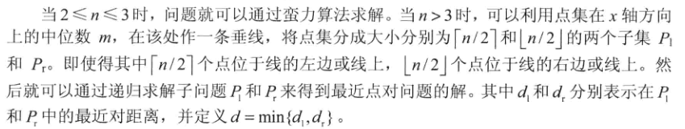
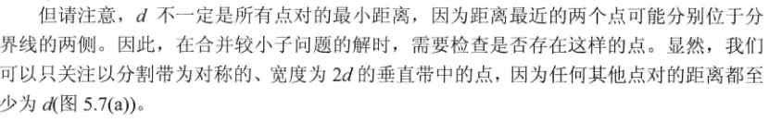

设计
暴力算法：
double closestPoints(double x[], double y[], int n) {
double x1, x2, y1, y2;
double dist, minDist = MAX;
for (int i = 0; i < n; i++)
for (int j = i + 1; j < n; j++) {
dist = (x[i] - x[j])*(x[i] - x[j]) + (y[i] - y[j])*(y[i] - y[j]);
if (dist < minDist) {
minDist = dist;
x1 = x[i]; y1 = y[i];
x2 = x[j]; y2 = y[j];
}
}
cout << "最近点对为：(" << x1 << "," << y1 << ")-(" << x2 << "," << y2 << ")";
return minDist;
}
分治算法：
double closestPoint(point s[],int low,int high,point rec[]){
double d1,d2,d3,d;
int mid,i,j,index;
double x1,y1,x2,y2;
point P[high-low+1],temp1[2],temp2[2],temp3[2];
if(high-low==1){
rec[0].x=s[low].x;rec[0].y=s[low].y;
rec[1].x=s[high].x;rec[1].y=s[high].y;
return Distance(s[low],s[high]);
}
if(high-low==2){
d1=Distance(s[low],s[low+1]);
d2=Distance(s[low+1],s[high]);
d3=Distance(s[low],s[high]);
if((d1<d2)&&(d1<d3)){
rec[0].x=s[low].x;rec[0].y=s[low].y;
rec[1].x=s[low+1].x;rec[1].y=s[low+1].y;
return d1;
}
else if(d2<d3){
rec[0].x=s[low+1].x;rec[0].y=s[low+1].y;
rec[1].x=s[high].x;rec[1].y=s[high].y;
return d2;
}
else {
rec[0].x=s[low].x;rec[0].y=s[low].y;
rec[1].x=s[high].x;rec[1].y=s[high].y;
return d3;
}
}
mid=(low+high)/2;
d1=closestPoint(s,low,mid,rec);
temp1[0]=rec[0];
temp1[1]=rec[1];
d2=closestPoint(s,mid+1,high,rec);
temp2[0]=rec[0];
temp2[1]=rec[1];
if(d1<d2){
d=d1;
rec[0]=temp1[0];
rec[1]=temp1[1];
}
else {
d=d2;
rec[0]=temp2[0];
rec[1]=temp2[1];
}
index=0;
for(i=mid;(i>=low)&&((s[mid].x-s[i].x)<d);i--)
P[index++]=s[i];
for(i=mid+1;(i<=high)&&((s[i].x-s[mid].x)<d);i++)
P[index++]=s[i];
sort(P,P+index,cmp);
for(i=0;i<index;i++){
for(j=j+1;j<index;i++){
if((P[j].y-P[i].y)>=d)
break;
else {
d3=Distance(P[i],P[j]);
if(d3<d){
rec[0].x=P[i].x;rec[0].y=P[i].y;
rec[1].x=P[j].x;rec[1].y=P[j].y;
d=d3;
}
}
}
}
return d;
}

分析
暴力算法的时间复杂度为O(n²)，分治法为O(nlog₂ n)

源码
https://github.com/kekekeQWQ/5.git

